BAB V
HASIL PENELITIAN DAN PEMBAHASAN

5.1 Hasil Penelitian
Penelitian tentang “Penerapan Penggunaan Studi Model Phantom dan Video Terhadap Pengetahuan Menyikat Gigi pada Anak Usia 9 _ 12 Tahun di Perumahan Mutiara Gading Timur Blok L Bekasi”. Dilaksanakan pada bulan Februari 2021 dengan jumlah responden berjumlah 79.
Pengambilan sampel pada penelitian ini dengan cara purposive sampling yaitu pengambilan sampel berdasarkan kreteria inklusi. Berdasarkan hasil penelitian di dapatkan data sebagai berikut :

Tabel 5.1.1 Distribusi frekuensi Pre-Test Penerapan Penggunaan Studi Model Phantom terhadap Pengetahuan Menyikat Gigi pada Anak Usia 9 – 12 Tahun di Perumahan Mutiara Gading Timur Blok L Bekasi.

 | Pre-Test Model Phantom
Pengetahuan Menyikat Gigi | Frekuensi | Persentase (%)
Kurang  Baik | 66  13 | 83,5  16,5
Total | 79 | 100

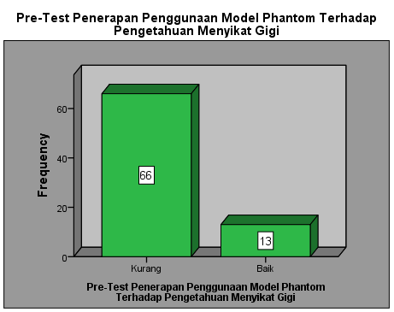

Berdasarkan Tabel 5.1.1 menunjukan bahwa Pre-Test Penerapan Penggunaan Studi Model Phantom terhadap Pengetahuan Menyikat Gigi pada Anak Usia 9 – 12 Tahun di Perumahan Mutiara Gading Timur Blok L Bekasi responden yang memiliki pengetahuan menyikat gigi kurang sebanyak 66 responden (83,5%) dan yang memiliki pengetahuan menyikat gigi baik sebanyak 13 responden (16,5%).

Tabel 5.1.2 Distribusi frekuensi Post-Test Penerapan Penggunaan Studi Model Phantom terhadap Pengetahuan Menyikat Gigi pada Anak Usia 9 – 12 Tahun di Perumahan Mutiara Gading Timur Blok L Bekasi.

 | Post-Test Model Phantom
Pengetahuan Menyikat Gigi | Frekuensi | Persentase (%)
Baik | 79 | 100
Total | 79 | 100

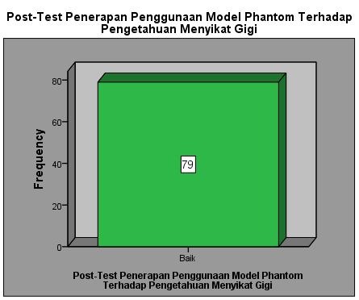

Berdasarkan Tabel 5.1.2 menunjukan bahwa Post-Test Penerapan Penggunaan Studi Model Phantom terhadap Pengetahuan Menyikat Gigi pada Anak Usia 9 – 12 Tahun di Perumahan Mutiara Gading Timur Blok L Bekasi responden yang memiliki pengetahuan menyikat gigi baik sebanyak 100 responden (100%) dan yang memiliki pengetahuan menyikat gigi kurang sudah tidak ada.

Tabel 5.1.3 Distribusi frekuensi Pre-Test Penerapan Penggunaan Studi Video terhadap Pengetahuan Menyikat Gigi pada Anak Usia 9 – 12 Tahun di Perumahan Mutiara Gading Timur Blok L Bekasi.

 | Pre-Test Studi Video
Pengetahuan Menyikat Gigi | Frekuensi | Persentase (%)
Kurang  Baik | 38  41 | 48,1  51,9
Total | 79 | 100

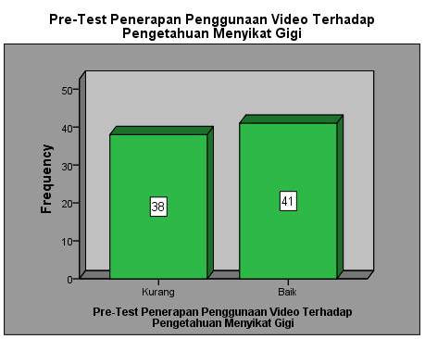

Berdasarkan Tabel 5.1.3 menunjukan bahwa Pre-Test Penerapan Penggunaan Studi Video terhadap Pengetahuan Menyikat Gigi pada Anak Usia 9 – 12 Tahun di Perumahan Mutiara Gading Timur Blok L Bekasi responden yang memiliki pengetahuan menyikat gigi kurang sebanyak 38 responden (48,1%) dan yang memiliki pengetahuan menyikat gigi baik sebanyak 41 responden (51,9%).

Tabel 5.1.4 Distribusi frekuensi Post-Test Penerapan Penggunaan Studi Video terhadap Pengetahuan Menyikat Gigi pada Anak Usia 9 – 12 Tahun di Perumahan Mutiara Gading Timur Blok L Bekasi.

 | Post-Test Studi Video
Pengetahuan Menyikat Gigi | Frekuensi | Persentase (%)
Baik | 79 | 100
Total | 79 | 100

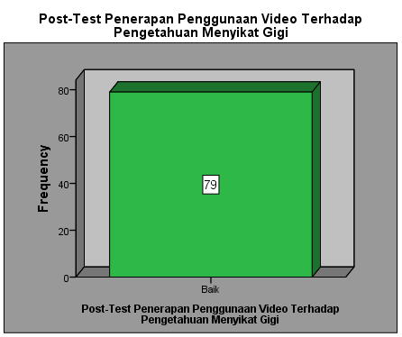
Berdasarkan Tabel 5.1.4 menunjukan bahwa Post-Test Penerapan Penggunaan Studi Video terhadap Pengetahuan Menyikat Gigi pada Anak Usia 9 – 12 Tahun di Perumahan Mutiara Gading Timur Blok L Bekasi responden yang memiliki pengetahuan menyikat gigi baik sebanyak 100 responden (100%) dan yang memiliki pengetahuan menyikat gigi kurang sudah tidak ada.

Berdasarkan Tabel 5.1.5 pada Penerapan Penggunaan Studi Model Phantom dan Video terhadap Pengetahuan Menyikat Gigi pada Anak 9 – 12 Tahun di Perumahan Mutiara Gading Timur Blok L Bekasi berarti terdapat pengaruh yang signifikan terhadap Penerapan Penggunaan Studi Model Phantom dan Video sesudah berikan pendidikan kesehatan.

Hasil Pengaruh Pengetahuan Menggosok Gigi Pre-Test dan Post-Test pada Penggunaan Studi Model Phantom dan Video

Pengetahuan Menyikat Gigi |  | Frekuensi | Persentase (%)
Model Phantom
Pre-Test | Kurang | 66 | 83,5
Pre-Test | Baik | 13 | 16,5
Post-Test | Kurang | 0 | 0
Post-Test | Baik | 79 | 100
Video
Pre-Test | Kurang | 38 | 48,1
Pre-Test | Baik | 41 | 51,9
Post-Test | Kurang | 0 | 0
Post-Test | Baik | 79 | 100

